Forma 1 Pontoszámolás és Tabella
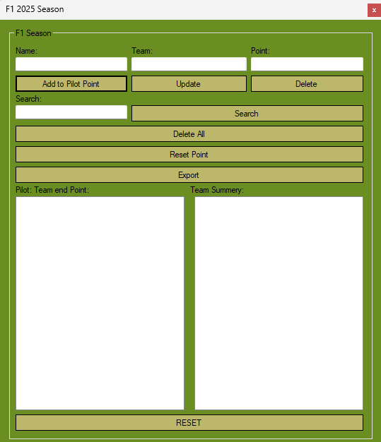
A programot C# nyelven, Windows Forms (WinForms) környezetben készítettem el, hogy amikor a barátaimmal Forma–1-es videójátékkal játszunk akkor tudjuk írni a pontokat, hogy melyik pilóta hányadiként végzett és az alapján menne a pontozás, hogy ki fogja vinni magát a fődíjat. Összességében olyan mint a valóságban a pontszám rendszer lenne csak ez winformban készült el. Csak a pontokat lehet még beírni és MySQL adatbázisba kerülnek az adatok, és ott megjegyzi az adott csapatnak a pontszámát és az adott pilóta pontszámát is. Magát a programot 2025.03.31.-én kezdtem el és 2025.04.03.-án fejeztem be. Nyilván rövid ez az időszak. Sokat foglalkoztam vele és megoldottam. Segítségül használtam az AI-t is, hogy könnyedén tudjon megvalósulni maga a program és zökkenőmentesen, tudjon működni/futni maga a program. Így néz ki maga a program felület. Az első sorba lehet beírni maga a pilótát a csapatott és a pontot, nyilván ez a helyezéstől függően lesz beírva és összeadva nyilván későbbi folyamán milyen helyezéseket ért el az adott pilóta és akár a barát társaság, aki játszott. A Search, mit kereső gomb azt a szolgálja, hogy maga a pilótát, hogyan végzet és milyen pontozással van/vannak. Hogy kicsivel könyedébb legyen a megkeresés. Nyilván nem egy hasznos funkció, de egy bizonyos rész miatt pont jó funkció szerintem.
Leírok pár példát, hogy hogyan gondolom magát a felépítést.
Első opció: Névhez írom, hogy Lewis Hamilton, a Csapathoz a Ferrari-t és a Ponthoz pedig példaként legyen 100 pont.
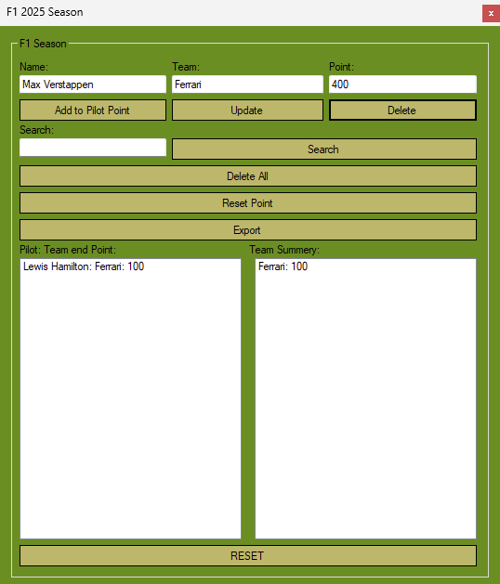
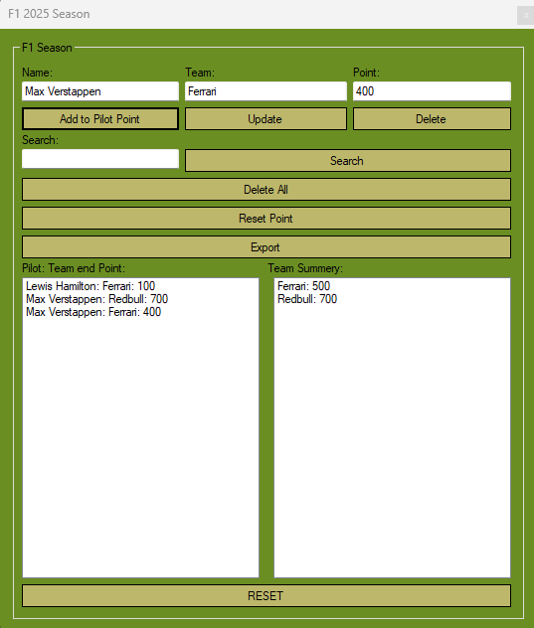
Máspdok opció: Névhez írom: Max Verstappen, a Csapathoz Redbull és a Ponthoz pedig legyen 300 pont. Nyilván lehet ez fokozni, fejleszteni magát a programot csak akkor ennyit jutott eszembe.
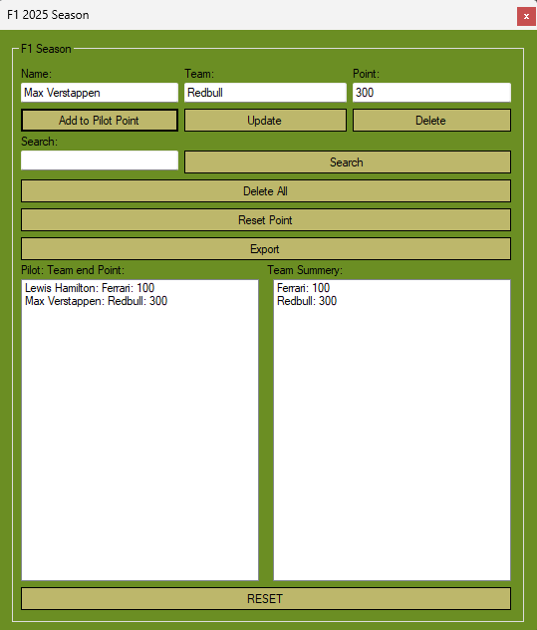
Ezt az Add to Pilot Point-tal lehet hozzá adni a pilot csapat és Pointhoz. Ott maga a Pilóta, a csapat és pont látható, hogy mennyi pontja van és nyilván a maga a pont át megy a Team Summery-be és ott csak maga a Team pont látszódig a pilóták már nem. Az Update-tal csak a pontszámot lehet csak Modosítani, hogy több pontott szerzet az adott pilóta akkor lehet ezzel a lehetőséggel frissíteni. Csak az akkor lehet új csapatba rakni, ha újra beírom azt a példát, amivel kezdtem, hogy hogyan kell kezdeni az adott pilóta helyzetétt. A frissítés után.
A Delete funkció jelenlegi verzióban még fejlesztés alatt áll, mivel nem kezeli megfelelően a csapatváltás esetét. A delete all az az össze adatot törli. és akkor üressé tesz mindent, ami a programon látszik.
A reset Point magát a pontokat reszeteli, hogy tisztalappal lehessen kezdeni az adott pilóta és csapatnak a pontozását. Még tovább gondolva még bele lehet tenni, hogy hogyan működjön maga a reset point is, Mert nem a legtökéletesebb megoldásban működik az elkészített végleges verzióban. Az export funkció pontosan nem emlékszem miért raktam bele. Gondolom azért, hogy be tudjam exportáltani a pontokat erre a felületre csak nem emlékszem pontosan mi célt szolgál és tettem bele. Maga a reset gomb magát a felületett egy részét üressé teszi, vagyis a felső sor biztosan.
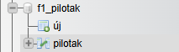
Maga az adatbázisról kicsit. Képformában látható mit s hogyan lett elkészítve maga az adatbázis rész a programhoz. Ígyekeztem elérni azt, hogy jó működjön és ha majd játszok barátokkal akkor lehesen mihez nyulni egy ilyen is programhoz.
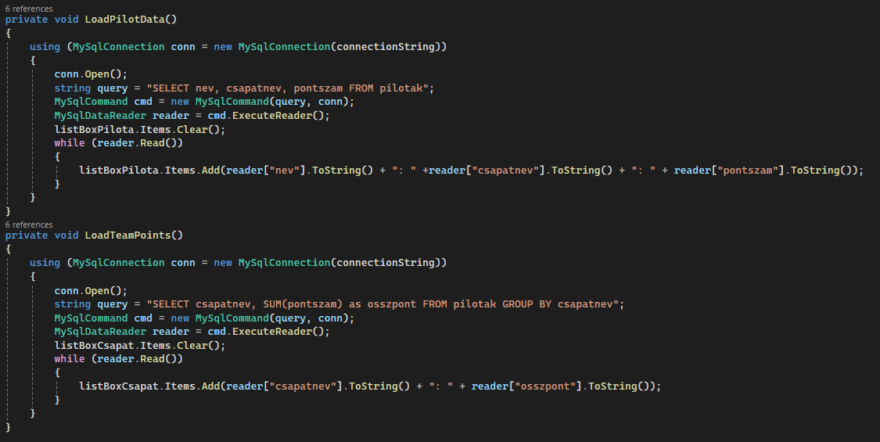
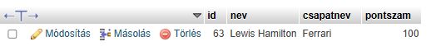
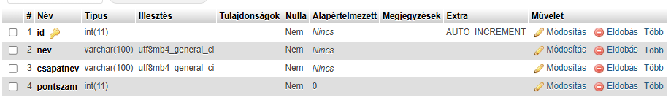
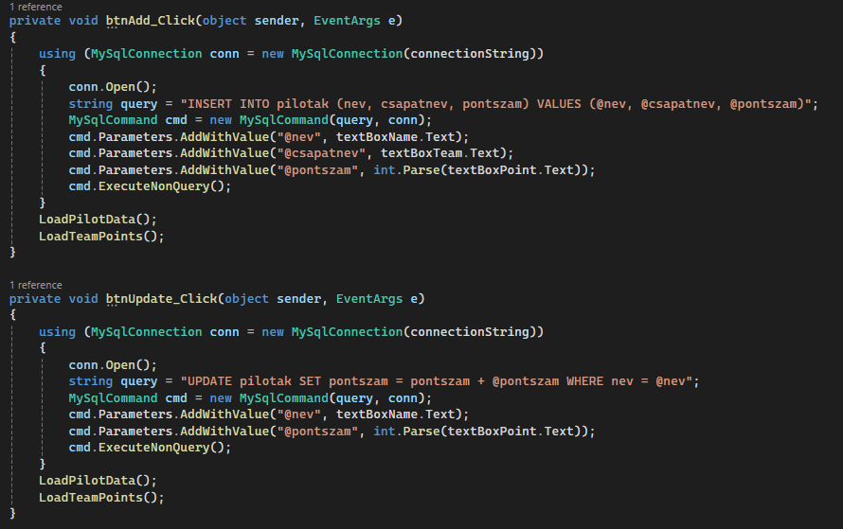
A program kb. ennyiról szól és még hozzá teszek egy kódrészletről egy képet is.

